|  |  |  |  |  |  |
| --- | --- | --- | --- | --- | --- |
| **D:\Subject\2014-HK3-Phan Tich Quan Ly Yeu Cau Phan Mem\4. Do An\MapCafe\Prototype\Image\logo-header.png** | | Đăng nhập – Đăng ký | | | |
| Trang chủ | Chế biến | | **Giới thiệu** | Liên hệ |  |
| Mapcafe | | Nội dung | | | |
| Thành viên | |
| Dịch vụ | |
| …. chưa nghĩ ra | |
|  | |
| Mapcafe © 2013  Website design by Thiệu Quang Group | | | | | |

[http://aeon.com.vn/company/about/index.html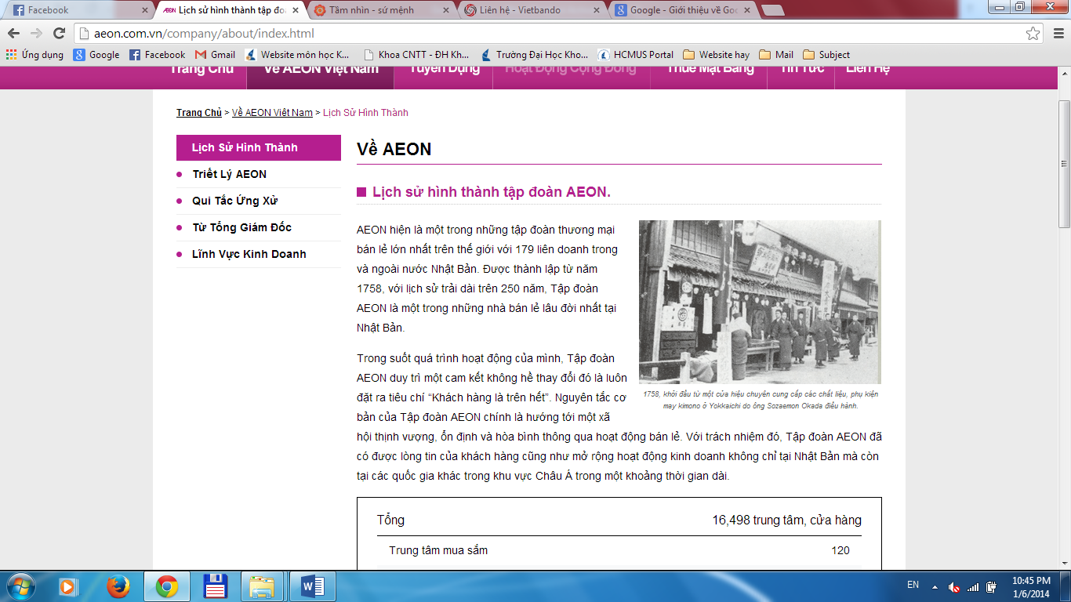](http://aeon.com.vn/company/about/index.html)

<http://maps.vietbando.com/maps/help/basic/>

